ВЫЧИСЛЯЕМЫЕ ПОЛЯ В ЗАПРОСАХ ACCESS
В запросе, как и в таблице, для каждой записи могут производиться вычисления с числовыми, строковыми значениями или значениями дат с использованием данных из одного или нескольких полей. Результат вычисления образует в таблице запроса новое вычисляемое поле. В отличие от вычисляемых полей таблицы, вычисляемые поля запроса в исходных таблицах базы данных новых полей не создают. При каждом выполнении запроса производятся вычисления на основе текущих значений полей.
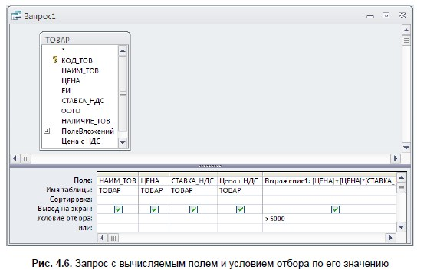
Задача 1. В таблице ТОВАР имеются поля ЦЕНА и СТАВКА_НДС, вычислите цену с учетом НДС и сравните ее с полученной в вычисляемом поле таблицы Цена с НДС.
- Создайте в режиме конструктора запрос на выборку для таблицы ТОВАР. Перетащите в бланк запроса поля НАИМ_ТОВ, ЦЕНА, СТАВКА_НДС и Цена с НДС (рис. 4.6).
- Для подсчета цены с учетом НДС создайте вычисляемое поле, записав в пустой ячейке строки Поле (Field) выражение [ЦЕНА]+[ЦЕНА]*[СТАВКА_НДС].
- Для отбора записей со значением выше 5000 в вычисляемом поле в строку Условие отбора (Criteria) введите > 5000
- После ввода выражения система по умолчанию формирует имя вычисляемого поля Выражение 1, которое становится заголовком столбца в таблице с результатами выполнения запроса. Это имя вставится перед выражением [ЦЕНА]+[ЦЕНА]*[СТАВКА_НДС]. Для каждого нового вычисляемого поля в запросе номер выражения увеличивается на единицу. Имя вычисляемого поля отделяется от выражения двоеточием. Для изменения имени установите курсор мыши в вычисляемом поле бланка запроса и нажмите правую кнопку мыши. В контекстно-зависимом меню выберите Свойства (Properties) поля и в строку Подпись (Caption) введите новое имя поля ― Цена с НДС1. Теперь в таблице с результатами выполнения запроса в заголовке вычисляемого столбца отобразится это имя. Имя поля может быть исправлено также непосредственно в бланке запроса.
- Для отображения результата выполнения запроса щелкните на кнопке Выполнить (Run) в группе Результаты (Results). Вычисляемое поле таблицы и за-проса имеют одинаковые значения.
- Измените в одной из записей запроса цену товара. Значения в обоих вычисляемых полях будут моментально пересчитаны.
- Для формирования сложного выражения в вычисляемом поле или условии отбора целесообразно использовать построитель выражений. Построитель позволяет выбрать необходимые в выражении имена полей из таблиц, запросов, знаки операций, функции. Удалите выражение в вычисляемом поле и используйте построитель для его формирования.
- Вызовите построитель выражений (Expression Builder), нажав кнопку Построитель (Builder) в группе Настройка запроса (Query Setup) ленты Конструктор (Design), или выбрав Построить (Build) в контекстно-зависимом меню. Курсор мыши должен быть установлен предварительно в ячейке ввода выражения.
- В левой части окна Построитель выражений (Expression Builder) (рис. 4.7) выберите таблицу ТОВАР, на которой построен запрос. Справа отобразится список ее полей. Последовательно выбирайте нужные поля и операторы, двойным щелчком вставляя в выражение. Выражение сформируется в верхней части окна. Обратите внимание, построитель перед именем поля указал имя таблицы, которой оно принадлежит, и отделил его от имени поля восклицательным знаком.
- Завершите процесс построения выражения в вычисляемом поле, щелкнув на кнопке ОК.
- Сохраните запрос под именем ― Цена с НДС и закройте его.
- Выполните сохраненный запрос, выделив его в области навигации и выбрав в контекстном меню команду Открыть (Open).
